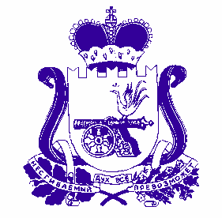

АДМИНИСТРАЦИЯ муниципального образования

«Духовщинский МУНИЦИПАЛЬНЫЙ ОКРУГ»

Смоленской области

ПОСТАНОВЛЕНИЕ

от 12.08.2025 № 542

О внесении изменений в состав межведомственной комиссии при Администрации муниципального образования «Духовщинский муниципальный округ» Смоленской области по укреплению налоговой дисциплины, снижению неформальной занятости и легализации неофициальной заработной платы

Администрация муниципального образования «Духовщинский муниципальный округ» Смоленской области

ПОСТАНОВЛЯЕТ:

Внести в состав межведомственной комиссии при Администрации муниципального образования «Духовщинский муниципальный округ» Смоленской области по укреплению налоговой дисциплины, снижению неформальной занятости и легализации неофициальной заработной платы, утвержденный постановлением Администрации муниципального образования «Духовщинский муниципальный округ» Смоленской области от 27.01.2025 № 73 (далее – межведомственная комиссия), следующие изменения:
а) ввести в состав межведомственной комиссии Солодченкову Светлану Владимировну, и.о. начальника Финансового управления Администрации муниципального образования «Духовщинский муниципальный округ» Смоленской области;
б) вывести из состава межведомственной комиссии Федорову Надежду Ивановну.

И.п. Главы муниципального образования «Духовщинский муниципальный округ»  Смоленской области | А.В. Федоров

